|  |
| --- |
| SỞ GIÁO DỤC VÀ ĐÀO TẠO TP ĐÀ NẴNG  TRUNG TÂM HỖ TRỢ PHÁT TRIỂN GIÁO DỤC HÒA NHẬP  🙡🕮🙣 |
|  |



KẾ HOẠCH GIÁO DỤC CÁ NHÂN

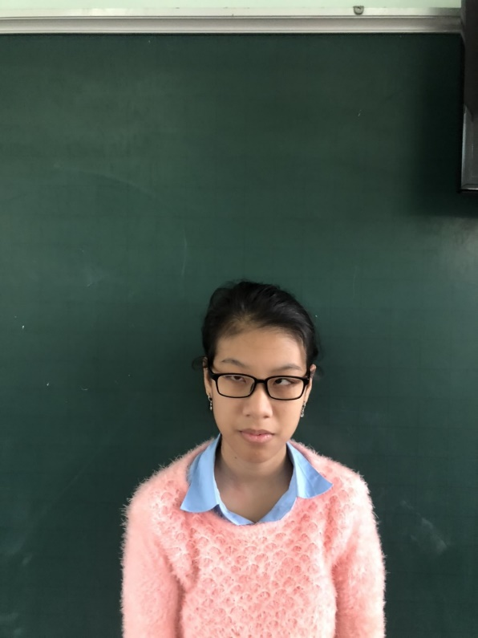

Họ và tên học sinh: MAI XUÂN TIÊN

Ngày sinh: 1/1/2008

Dạng tật: Nhìn kém

|  |  |  |
| --- | --- | --- |
| Nhu cầu | Đặc điểm khó khăn | Khả năng của trẻ |
| 1.Thể chất  - Sự phát triển của cơ thể  - Khả năng vận động  - Lao động tự phục vụ  2.Giao tiếp  - Khả năng nghe, hiểu  - Ngôn ngữ nói: phát âm, vốn từ...  - Khả năng đọc viết  - Khả năng giao tiếp  3. Nhận thức  - Tri giác nghe-nhìn  - Trí nhớ  - Tư duy  4. Xã hội  - Khả năng hội nhập  - Cảm xúc – Tình cảm  - Khả năng thích ứng với môi trường | Viết chậm do nhìn kém  Nhanh quên | Hoạt động đi lại bình thường  Nghe, hiểu tốt  Giao tiếp tôt  Hội nhập tốt |

Năm học 2020 - 2021

*Những điểm mạnh của trẻ:*

* Cộng trừ có nhớ trong phạm vi 1000
* Chia số hai chữ số, ba chữ số cho số có một chữ số
* Nhân số có năm chữ số với số có một chữ số
* Giải được toán có lời văn (2 lởi giải) (có sự hỗ trợ của gv)
* Nắm được một số vốn từ theo chủ đề
* Đặt một số câu theo mẫu

*Những nhu cầu của trẻ*

* Nhân số có hai chữ số, ba chữ số
* Tìm trung bình cộng các số
* Chia cho số có hai chữ số, ba chữ số
* Cộng, trừ, nhân, chia phân số
* Tìm diện tích hình thoi, hình bình hành
* Giải toán có lời văn dạng toán tìm số chưa biết
* Hiểu nội dung bài tập đọc
* Vận dụng một số từ ngữ theo chủ đề để làm bài tập SGK
* Viết được một bài văn miêu tả đồ vật, con vật theo bố cục

1. MỤC TIÊU GIÁO DỤC NĂM HỌC 2020 - 2021

* Kiến thức, kỹ năng các môn học/ lĩnh vực giáo dục
* Toán
* Nhân số có hai chữ số, ba chữ số
* Tìm trung bình cộng các số
* Chia cho số có hai chữ số, ba chữ số
* Cộng, trừ, nhân, chia phân số
* So sánh phân số
* Nắm được các quy tắc chia hết 2,5,9,3
* Đổi các đại lượng
* Giải toán có lời văn dạng toán tìm số chưa biết
* Tiếng Việt
* Hiểu nội dung bài tập đọc
* Trả lời được 1 số câu hỏi theo nội dung bài tập đọc
* Vận dụng một số từ ngữ theo chủ đề để viết văn và làm bài tập SGK
* Nhận biết các loại từ
* Viết được một bài văn miêu tả theo bố cục

1. Kỹ năng sống:

* Biết cách xây dựng và tuân thủ thời gian biểu cho bản thân
* Biết cách chia sẻ cảm xúc khi mình gặp chuyện vui hoặc buồn
* Quan tâm tới người thân
* Tìm hiểu nghề nghiệp và chia sẻ nghề nghiệp muốn làm trong tương lai

1. Kỹ năng đặc thù

Ngày 10 tháng 9 năm 2020

III.MỤC TIÊU GIÁO DỤC HỌC KỲ I NĂM HỌC 2020 - 2021

1. Kiến thức, kỹ năng các môn học/ lĩnh vực giáo dục

* Nhân số có hai chữ số, ba chữ số
* Tìm trung bình cộng các số
* Chia số cho số có một chữ số
* Chia cho số có hai chữ số, ba chữ số
* Nhận biết góc nhọn, góc tù, góc bẹt
* Đổi đơn vị đo độ dài
* Tiếng Việt
* Hiểu nội dung bài tập đọc
* Hiểu và tìm được các từ theo chủ đề
* Nhận biết được một số mẫu câu
* Nhận biết các loại từ
* Viết được một bài văn miêu tả đồ vật theo bố cục

1. Kỹ năng sống:

* Biết cách xây dựng và tuân thủ thời gian biểu cho bản thân
* Biết cách chia sẻ cảm xúc khi mình gặp chuyện vui hoặc buồn

1. Kỹ năng đặc thù

KẾ HOẠCH GIÁO DỤC

Từ ngày………………10/9………….đến ngày…8/11……………

|  |  |  |  |
| --- | --- | --- | --- |
| Mục tiêu  *(Kiến thức, Kĩ năng)* | Biện pháp thực hiện | Người thực hiện | Kết quả |
| *Toán*   * Thực hiện được các bài toán tìm trung bình cộng các số * Tìm hai số khi biết tổng và hiệu * Trừ có nhớ trong phạm vi 100000 * Biết cách đổi các đơn vị đo đại lượng | * Hướng dẫn * Làm bảng con, bảng lớp * Làm bài vào vở * Chấm, chữa bài | GVCN | Hiểu bài nhưng làm bài chậm |
| *Tiếng việt*   * Phân biệt từ đơn, từ ghép. Danh từ chung, danh từ riêng * Hiểu nghĩa và biết cách sử dụng các từ theo chủ đề: Nhân hậu, đoàn kết, trung thực, tự trọng | * Hướng dẫn * Cung cấp từ và giải nghĩa * Gợi ý cho hs làm các bài tập trong sgk * Trả lời miệng * Làm bài vào vở * Chấm, chữa bài | Gvcn | -Hiểu và phân biệt được từ đơn, từ ghép  Biết vận dụng các từ ngữ theo chủ đề vào việc làm bài tập |
| *Kĩ năng*  Xây dựng thời gian biểu cho bản thân | * Hướng dẫn hs cách xây dựng thời gian biểu * Theo dõi hs thực hiện * Tuyên dương | GVCN | Biết xây dựng thời gian biểu |

KẾ HOẠCH GIÁO DỤC

Từ ngày…………9/11……………….đến ngày……9/1…………

|  |  |  |
| --- | --- | --- |
| Mục tiêu  *(Kiến thức, Kĩ năng)* | Biện pháp thực hiện | Kết quả |
| Toán  Thực hiện các dạng toán liên quan đến phép chia và phép nhân cho số có hai chữ số và ba chữ số | -Hướng dẫn cách chia và nhân  - Thực hành với các dạng toán liên quan  - Chấm, sửa bài | Thực hiện được các bài toán liên quan đến phép nhân nhưng chưa thực hiện được phép chia |
| Tiếng Việt  Tìm thêm được các từ theo các chủ đề Ý chí, ước mơ, đồ chơi-trò chơi | * Gv cung cấp từ thông qua các ví dụ * Gợi ý để hs tìm thêm từ theo chủ đề * Đặt câu với 1 số từ theo chủ đề * Chấm, chữa bài | Hs hiểu và tìm được các từ theo chủ đề |
| Nhận biết và phân biệt danh từ và động từ, tính từ | * Thông qua các ví dụ gv giúp học sinh rút ra bài học * Hướng dẫn học sinh làm bài tập trong Sgk hoặc gv tự ra phù hợp với năng lực học sinh * Gv sửa bài và học sinh làm lại những bài sai * Động viên, khuyến khích | Hs nhận biết và phân biệt tốt |
| Khoa học  Trình bày được tính chất của nước  Hiểu và trình bày được sơ đồ vòng tuần hoàn của nước trong tự nhiên | * Gv giảng bài và liên hệ thực tế * Hs trình bay bằng miệng trước lớp * Gv nhận xét, tuyên dương | Hs hiểu bài và liên hệ thực tế tốt |
| Kĩ năng sống  Chia sẻ những chuyện vui buồn với bạn bè và  *gvcn* | * Trò chuyện * Động viên | Chưa chủ động trò chuyện với gv |

Nhận xét chung về sự tiến bộ của HS trong học kì I năm học 2020 - 2021

1. Những tiến bộ của HS

* Hs thực hiện được các phép tính nhân và các dạng toán liên quan
* Hiểu và tìm được các từ nhữ phù hợp với các chủ đề trong chương trình
* Nắm được bố cục bài văn miêu tả, viết được một bài văn hoàn chỉnh miêu tả đồ vật
* Tích cực tham gia các hoạt động phong trào của trung tâm

1. Những vấn đề cần điều chỉnh, bổ sung và phương hướng thực hiện

* Mục tiêu đặt ra phù hợp với năng lực và nhu cầu của học sinh
* Tiếp tục rèn kĩ năng tính toán

Ngày 9 tháng 1 năm 2021

Phụ huynh Giáo viên phụ trách

Trần Thị Thanh Thủy